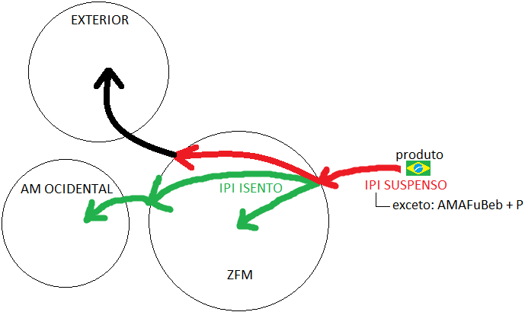
ALCs administradas pelo SUFRAMA: Tabatinga/AM, Guajará-Mirim/RO, Boa Vista/RR, Bonfim/RR, Macapá/AP, Santana/AP, Brasiléia com extensão a Epitaciolândia e Cruzeiro do Sul/AC.

Produtos nacionais ou estrangeiros enviados às ALCs serão obrigatoriamente destinado às empresas autorizadas a operarem nessas áreas.

Bagagem acompanhada de passageiro procedente do exterior com produtos estrangeiros são desembaraçados com isenção de IPI (nos limites e condições definidos para a ZFM).

Produtos industrializados nas ALCs ficam isentos do IPI, seja para consumo interno ou para comercialização a qualquer outro ponto do território nacional.

Produtos estrangeiros entram com suspensão do IPI nas ALCs, convertendo-se em isenção se destinados aos fins estabelecidos pela legislação tributária. Se destinados a qualquer outro ponto do território nacional, ficam sujeitos ao pagamento do IPI, salvo exceções legais.

ZPEs:
- Poder Executivo pode criá-las nas regiões menos favorecidas;
- finalidade → reduzir desequilíbrios regionais, fortalecer balanço de pagamentos, promover difusão tecnológica e desenvolvimento social no País;
- para fins de controle aduaneiro apenas, são zonas primárias;
- são ALCs de importação e exportação destinadas à instalação de empresas produtoras de bens a serem comercializados no exterior;
- deve haver prévio alfandegamento da área;
- empresa autorizada na ZPE adquire bens e serviços do mercado interno ou importados tem suspensão do IPI e outros. Ao cumprir o regime, converte-se em alíquota 0%;
- empresa assume compromisso de exportar >= 80% da RBV.

SUDAM, SUDENE e CO (exceto DF) → crédito presumido de IPI (32% do IPI nas saídas) até 31/12/2020 p/ saídas de ônibus, automóveis e caminhões. Deve investir em P&D na região na proporção mínima de 10% do crédito presumido apurado.

